**18. Основные алгоритмические конструкции. Следование**

Автор: © 2016, ООО КОМПЭДУ, http://compedu.ru

**Описание:**

При поддержке проекта http://videouroki.net

**Задание 1**

*Вопрос:*

Выполните алгоритм, представленный в блок-схеме:

*Изображение:*

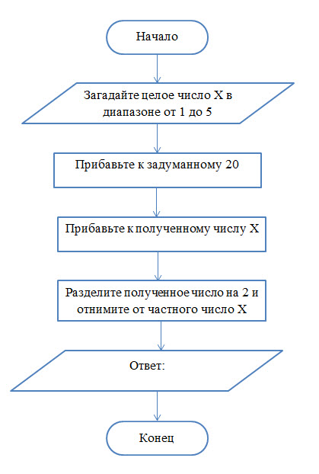

*Запишите число:*

Ответ: ___________________________

**Задание 2**

*Вопрос:*

Расположите последовательно действия в алгоритме чистки обуви:

*Укажите порядок следования всех 7 вариантов ответа:*

__ Выйти на лестницу.

__ Взять щетку и крем для обуви.

__ Принести обувь, щетку и крем в квартиру.

__ Намазать кремом обувь.

__ Взять обувь.

__ Натереть обувь щеткой.

__ Натереть обувь щеткой.

**Задание 3**

*Вопрос:*

Какая алгоритмическая конструкция называется "Следование"

*Выберите один из 3 вариантов ответа:*

1) это основная алгоритмическая конструкция, которая показывает, как нужно действовать.

2) это основная алгоритмическая конструкция, которая обозначает порядок действий.

3) это основная алгоритмическая конструкция, которая показывает естественный, последовательный порядок действий.

**Задание 4**

*Вопрос:*

Запишите результат выполнения следующего арифметического действия:

125 mod 10

*Запишите число:*

___________________________

**Задание 5**

*Вопрос:*

Запишите алгоритм перемещения Робота в клетку В с закрашиванием клетки 1.

*Изображение:*

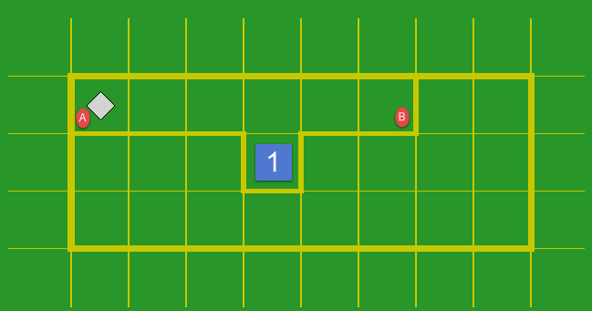

*Запишите ответ:*

__________________________________________

**Задание 6**

*Вопрос:*

Сопоставьте действия алгоритма, чтобы получилась правильная последовательность.

*Укажите соответствие для всех 6 вариантов ответа:*

1) 1 действие.

2) 2 действие.

3) 3 действие.

4) 4 действие.

5) 5 действие.

6) 6 действие.

__ Войти в интернет-магазин.

__ Написать в комментарии продавцу книг "Спасибо".

__ Выйти из книжного интернет- магазина.

__ Оплатить стоимость книги.

__ Поискать нужную книгу.

__ Скачать нужную книгу.

**Задание 7**

*Вопрос:*

В квадратной комнате шириной А=5 м. и высотой В=2,5 м. есть окно и дверь с размерами С=1,3 м. на D=1,4 м. и M=1,3 м. на N=2 м. соответственно. По данной блок-схеме вычислите площадь стен для оклеивания обоями.

*Изображение:*

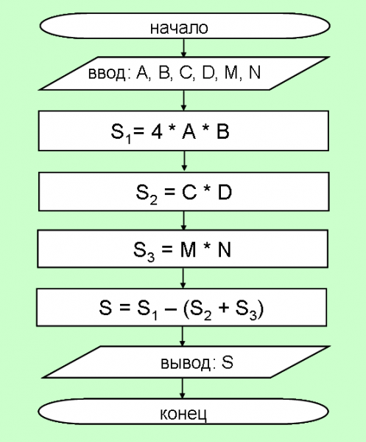

*Запишите число:*

Ответ: ___________________________

**Задание 8**

*Вопрос:*

Расположите последовательно действия в алгоритме приготовления чая:

*Укажите порядок следования всех 7 вариантов ответа:*

__ Вскипятил в чайнике воду.

__ Он налил туда кипяток.

__ Добавил две чайные ложки сахара.

__ Выпил чай.

__ Никита захотел чаю.

__ Положил в чашку пакетик заварки.

__ Размешал их ложкой.

**Задание 9**

*Вопрос:*

Дайте определение понятию "Линейный алгоритм".

*Выберите один из 3 вариантов ответа:*

1) Линейный алгоритм - это алгоритм, в котором выполняются определенные команды.

2) Линейный алгоритм - это алгоритм, в котором команды выполняются в нестрогом порядке.

3) Линейный алгоритм - это алгоритм, в котором команды выполняются последовательно в строгом порядке их записи.

**Задание 10**

*Вопрос:*

Запишите результат выполнения следующего арифметического действия:

679 div 10

*Запишите число:*

___________________________